[论文内外均‘失守’？上海市第一人民医院骨科副主任研究遭质疑](https://mp.weixin.qq.com/s?__biz=MzkyNzY3NzY3Nw==&mid=2247500223&idx=4&sn=ed5b3441b5334e028b6f26e5803d5165&chksm=c35ff47b2217570fdf12f8074ae2add90fc341b8ec59ae847e029be8e9f9ae7d0c5d6ff8c736&scene=126&sessionid=1743525529)

[学术深瞳](javascript:void(0);)2025-03-30 13:01:22湖北

近日，发表于《Frontiers in Cell and Developmental Biology》期刊的研究**‘Exosomes From M2 Macrophage Promote Peritendinous Fibrosis Posterior Tendon Injury via the MiR-15b-5p/FGF-1/7/9 Pathway by Delivery of circRNA-Ep400’ M2巨噬细胞外泌体通过递送circRNA-Ep400调控miR-15b-5p/FGF-1/7/9通路促进肌腱损伤后纤维化**（doi: 10.3389/fcell.2021.595911 ）因图像问题引发质疑。该研究由Yinxian Yu , Binbin Sun , Zhuoying Wang , Mengkai Yang , Zhi Cui , Subin Lin ,**Mingming Jin**（通讯作者）  , **Chengqing Yi**（通讯作者，副主任）共同完成，通讯作者Chengqing Yi 单位为上海市第一人民医院骨科，通讯作者Mingming Jin单位为上海健康医学院上海市分子影像重点实验室。

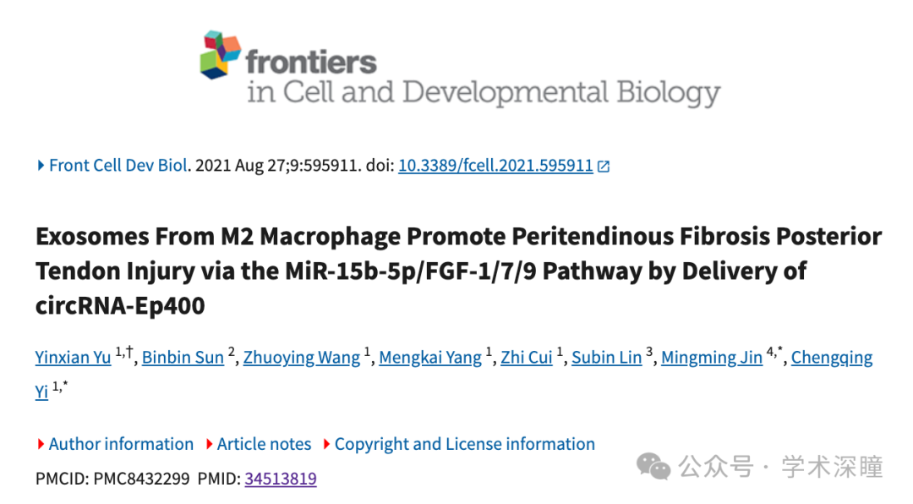

**2025年3月评论人Actinopolyspora biskrensis指出本文结果与早前研究图像重复：**

该论文中的一幅图像与另一篇无关论文中的图像部分重叠。后发表的论文似乎显示了更大的视野，这表明可能存在一个共同的第三方参与了这两篇论文的研究。这两篇论文之间似乎没有共同作者。

* **《American Journal of Cancer Research》（2017）** 的 **图 5D**，PubMed: 29218245，相关讨论见：https://pubpeer.com/publications/2F6B8FD92DF608970B09757EA101DF
* **《Frontiers in Cell and Developmental Biology》（2021）** 的 **图 1C**，DOI: 10.3389/fcell.2021.595911，相关讨论见：https://pubpeer.com/publications/3BFB5FD28681B1AC36AF6214EFC04F

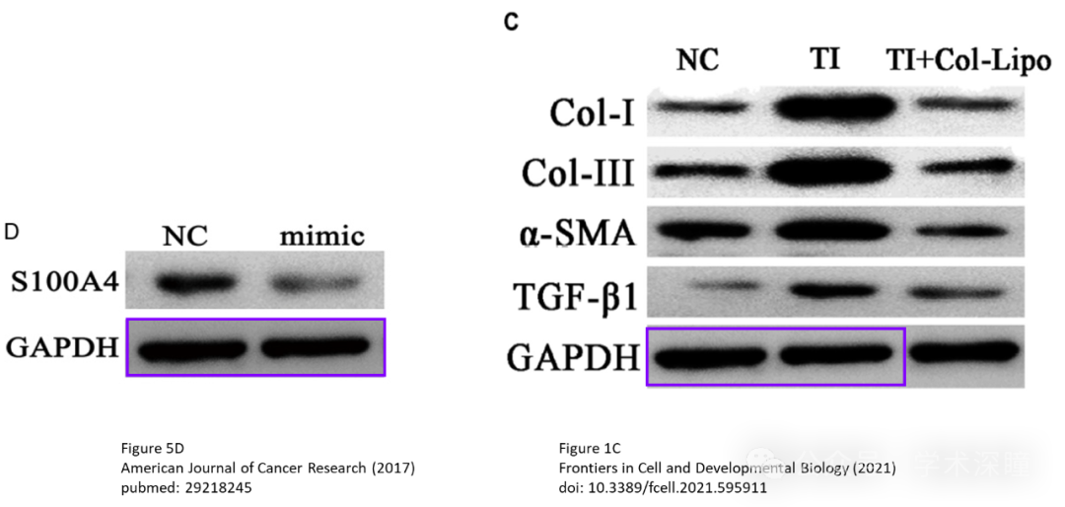

**评论人进一步指出：**

图1C和图3B中的一张图像似乎是相同的（经过纵横比的改变），但条件却不同。请问作者能否提供原始未裁剪的扫描图像？

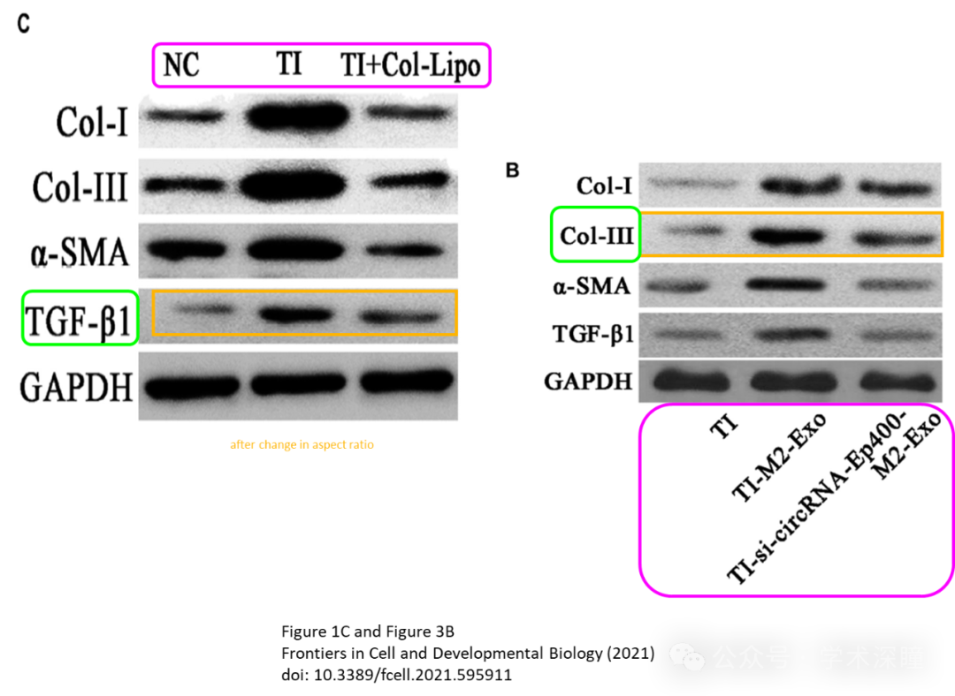

消息来源：

https://pubpeer.com/publications/3BFB5FD28681B1AC36AF6214EFC04F#0

如需论文查重，请联系微信号xueshushentong

[#上海市第一人民医院](https://mp.weixin.qq.com/mp/appmsgalbum?__biz=MzkyNzY3NzY3Nw==&action=getalbum&album_id=3647330112648937481#wechat_redirect)